**Области видимости информационных объектов в проекте SimInTech**

В проектах SimInTech используется ряд структурных объектов, с помощью которых задается состав проекта. Структурными объектами являются:

* Страницы проекта:
  + Схемное окно проекта (главная страница);
  + Субмодели (вложенные страницы);
* Графические контейнеры:
  + Графические группы;
  + Панели управления;
  + *Файлы .gcn*.

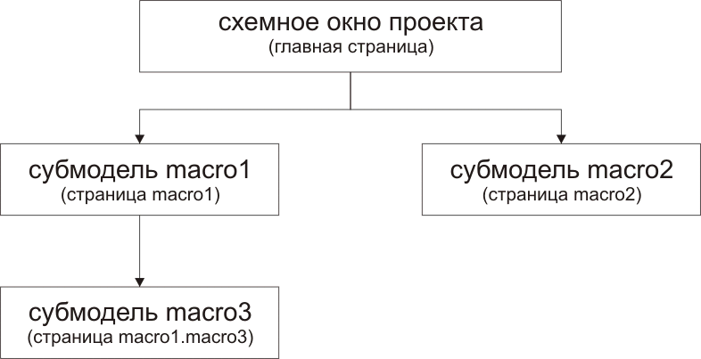

**Главная и вложенные страницы проекта SimInTech**

П р и м е ч а н и е. Для файлов .gcn нет механизмов связи с проектом SimInTech, поэтому они не являются его частью и ниже отдельно не рассматриваются. Тем не менее, они имеют все атрибуты графического контейнера, и могут быть добавлены в проект в виде графических групп, поэтому при создании этих файлов следует учитывать их использование в качестве графических групп.

П р и м е ч а н и е. Каждая страница проекта и каждый графический контейнер могут иметь свой собственный код скрипта.

Представленные структуры наполняются различными логическими и графическими блоками, из которых создается основа описания моделей и элементы пользовательского интерфейса.

Для описания этих блоков и расширения функциональных возможностей приложения в SimInTech используется ряд типов информационных объектов:

* Сигналы базы данных SimInTech;
* Сигналы проекта SimInTech;
* Переменные скрипта страниц проекта SimInTech;
* Переменные скрипта графических контейнеров;
* Внутренние сигналы графических контейнеров;
* Внутренние переменные графических контейнеров;
* Глобальные свойства графических контейнеров;
* Свойства блоков SimInTech, в т.ч. свойства графических примитивов.

Под фактом видимости того или иного информационного объекта на том или ином уровне понимается наличие возможности обратиться к этому объекту для его чтения или записи.

Обращение может быть оформлено в виде указания имени информационного объекта как в коде скрипта, так и в полях различных оконных форм: редактора сигналов, редактора глобальных свойств, редактора связей, в окне свойств блока и т.п.

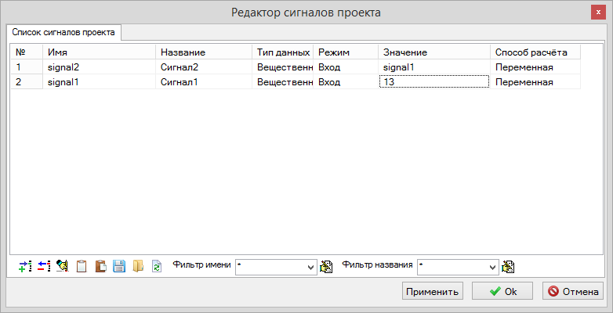

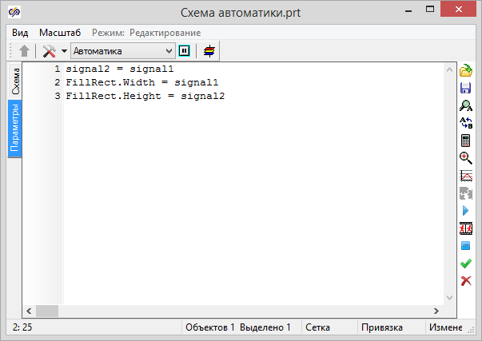

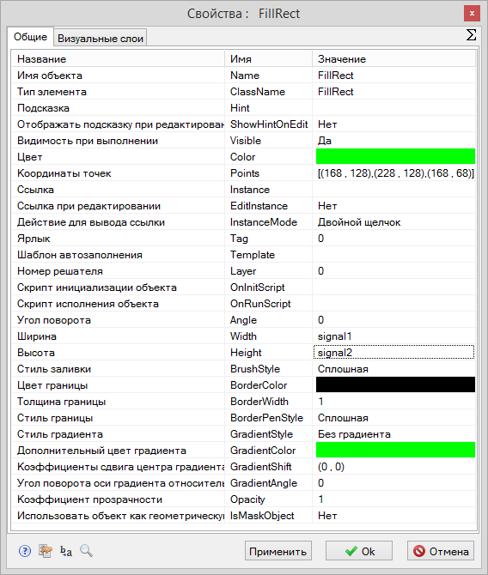

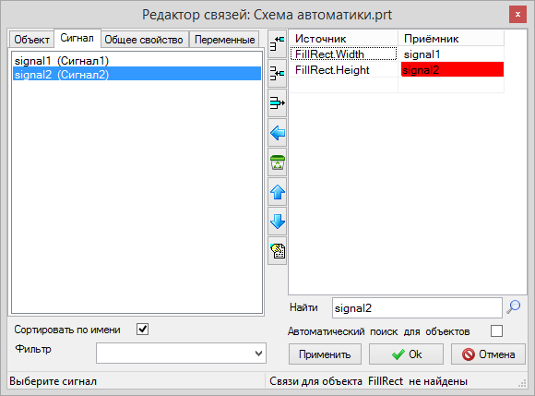

**Примеры различных вариантов обращения к информационным объектам SimInTech**

Область видимости конкретного информационного объекта определяются типом этого объекта, а также тем структурным объектом, в котором он объявлен или которому он принадлежит, как в случае со свойствами блоков.

На основании приведенных структурных объектов можно выделить следующие уровни видимости информационных объектов в проекте SimInTech:

* Уровень схемного окна проекта (или главной страницы);
* Уровень субмодели (вложенные страницы);
* Уровень графического контейнера.

Тип информационного объекта задает приоритет, с которым одноименные объекты разных типов будут учитываться в расчете. Ниже приведен список типов информационных объектов, отсортированных по уменьшению приоритета:

* Переменные скрипта графических контейнеров;
* Внутренние сигналы графических контейнеров;
* Внутренние переменные графических контейнеров;
* Переменные скрипта страниц проекта SimInTech;
* Сигналы проекта SimInTech;
* Сигналы базы данных SimInTech.

Т.е. при наличии в проекте всех информационных объектов шести типов с одинаковым именем при расчете внутри графического контейнера будет учтено значение переменной скрипта этого контейнера, при ее отсутствии – значение внутреннего сигнала этого контейнера, и т.д. до сигнала базы данных. В то же время на уровне главной страницы указанные информационные объекты графического контейнера будут не видны (в отличие от глобальных свойств контейнера), а учитываться будет значение переменной скрипта страницы, при ее отсутствии – значение сигнала проекта, при его отсутствии – значение сигнала базы данных.

Ниже приводятся обобщенные сведения о видимости всех указанных типов информационных объектов на различных структурных уровнях.

**Сигналы базы данных SimInTech**

Видны во всех страницах проекта, включая вложенные, если нет одноименных сигналов проекта или переменных скрипта, т.к. последние имеют приоритет внутри своего проекта.

Видны во всех графических контейнерах, включая вложенные, если в них нет одноименных внутренних переменных, внутренних сигналов или переменных скрипта, т.к. последние имеют приоритет внутри своего и вложенных контейнеров.

**Сигналы проекта SimInTech**

Видны во всех страницах проекта, включая вложенные, если нет одноименных переменных скрипта, т.к. последние имеют приоритет внутри своей и вложенных страниц проекта.

Видны во всех графических контейнерах, включая вложенные, если в них нет одноименных внутренних сигналов, т.к. последние имеют приоритет над внешними сигналами внутри своего и вложенных контейнеров.

**Переменные скрипта SimInTech главной и вложенных страниц**

Видны в своей и вложенных страницах, если в них нет одноименных переменных скрипта, т.к. последние имеют приоритет внутри своей и вложенных страниц.

Переменные вложенных страниц не видны в параллельных страницах и в страницах более высоких уровней.

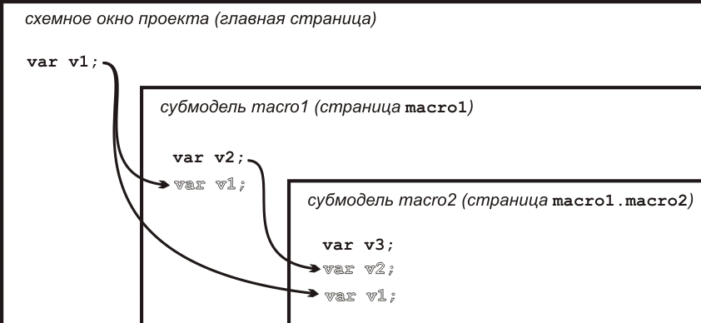

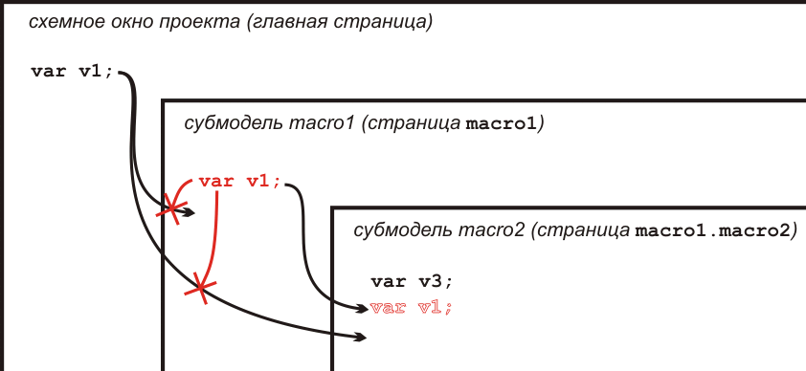

**Организация видимости информационных объектов в станицах проекта на примере переменных скрипта**

**Переменные скрипта графических контейнеров**

Видны в своем и вложенных контейнерах, если в них нет одноименных переменных скрипта, т.к. последние имеют приоритет внутри своего и вложенных контейнеров.

Не видны во всех страницах проекта, в параллельных контейнерах и в контейнерах более высоких уровней.

**Внутренние сигналы графических групп (отсутствуют в панелях управления)**

Видны в своей и вложенных группах, если в них нет одноименных переменных скрипта, т.к. последние имеют приоритет внутри своей и вложенных групп.

Не видны во всех страницах проекта, в параллельных группах и в группах более высоких уровней.

**Внутренние переменные графических контейнеров**

Видны в своем и вложенных контейнерах, если в них нет одноименных переменных скрипта или внутренних сигналов, т.к. последние имеют приоритет внутри своего и вложенных контейнеров.

Не видны во всех страницах проекта, в параллельных контейнерах и в контейнерах более высоких уровней.

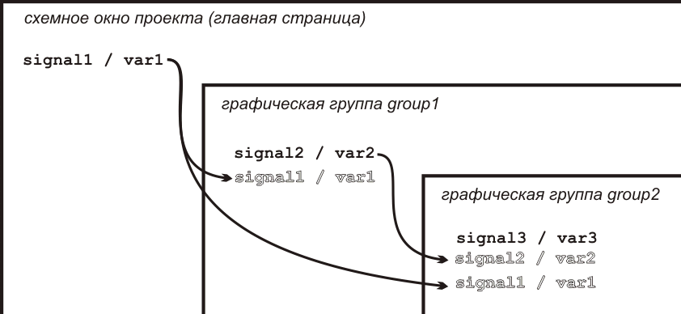

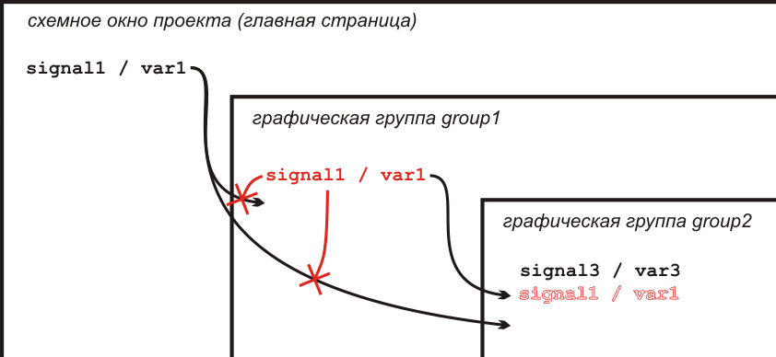

**Организация видимости сигналов и переменных всех типов в графических группах**

**Свойства блоков SimInTech, в т.ч. свойства графических примитивов**

Видны в своей и во всех вышестоящих страницах проекта. При обращении к свойству объекта, расположенного на нижнем уровне, к началу имени свойства необходимо прибавлять через точку имена всех вложенных страниц, содержащих данный объект последовательно от первой вложенной страницы до последней страницы, содержащей объект. Например, имеется набор вложенных страниц проекта с macro1 по macro3 и в последней странице содержится объект FillRect. Тогда для обращения к свойству color данного объекта в скрипте схемного окна проекта или главной страницы нужно записать:

macro1.macro2.macro3.FillRect.color

Видны в своем графическом контейнере.

Не видны во всех прочих графических контейнерах.

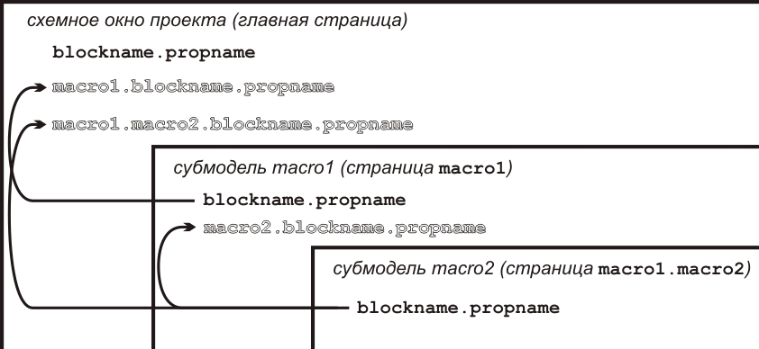

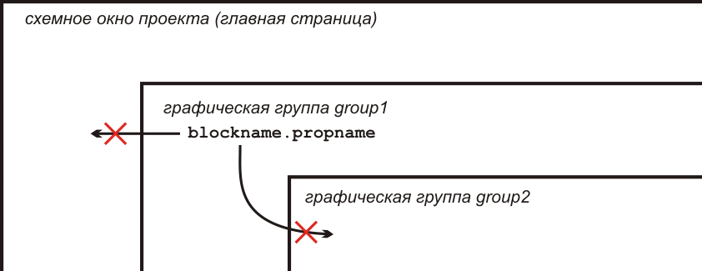

**Организация видимости свойств блоков**

**Глобальные свойства графических контейнеров**

Видны в своей и во всех вышестоящих страницах проекта. Формат формирования имени вне своей страницы аналогичен таковому для свойств блоков.

Видны в своем и вышестоящем графическом контейнере.

Не видны во всех прочих графических контейнерах.

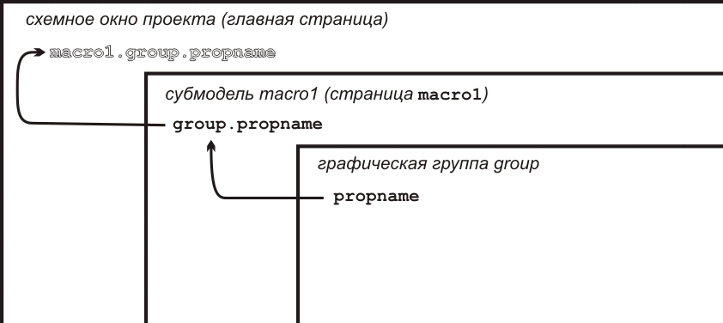

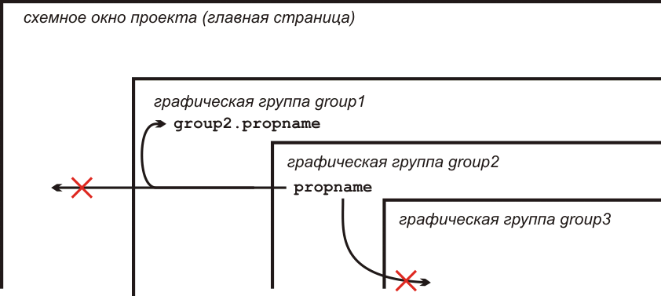

**Организация видимости глобальных свойств графических контейнеров**